**Консультация для родителей дошкольников по безопасности детей в летний период. Тема: «Безопасность движения на улицах города и дорогах»**

**Лето** - замечательная пора для детворы! Можно целыми днями нежиться под лучами теплого солнышка, лакомиться фруктами и мороженым, играть в мяч и кататься на велосипеде. Но для того, чтобы лето принесло только положительные эмоции, необходимо соблюдать правила поведения на улицах города и его дорогах.

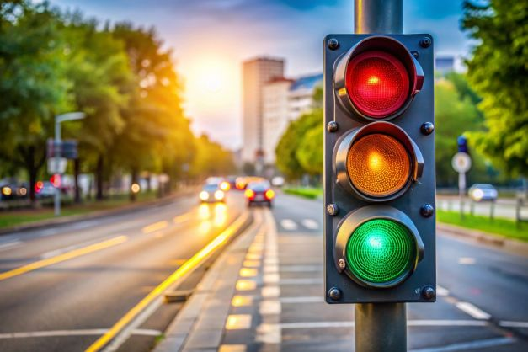

**Родителям необходимо знать следующее:**

**1.** Пешеходам разрешается ходить только по тротуару, придерживаясь правой стороны.  
**2.** Пешеходы обязаны переходить дорогу или улицу только шагом по пешеходному переходу.  
**3.** Прежде чес сойти на проезжую часть при двустороннем движении, необходимо убедиться в полной безопасности: сначала посмотреть налево, а дойдя до середины- направо.  
**4.** В местах перехода, где движение регулируется, переходить улицу следует только при зеленом сигнале светофора или разрешающем жесте регулировщика.  
**5.** Следите за поведением ребенка, не позволяйте ему нарушать правила дорожного движения, а так же устраивать игры на проезжей части дороги или улицы, объясните ему, чем это может закончиться.  
**6.** Не разрешайте детям кататься на велосипеде по проезжей части.  
**7.** Переходя улицу, не отпускайте руку ребенка, идущего с вами, не оставляйте детей на улице без присмотра.  
**8.** Родители не должны пропускать ни одного случая нарушения правил детьми своими или чужими.  
**9.** Родители в обязательном порядке должны сами приводить и забирать своего ребенка в группу и забирать их домой. Очень опасно доверять уводить ребенка из сада ученику начальных классов. Он сам еще не твердо знает Правила дорожного движения, может заиграться на дороге или растеряться в сложной ситуации.  
**10.** Родители должны знать о порядке перевозки детей в машинах, автобусах, на велосипедах, колясках (в разное время года) при различной погоде, особенно в непогоду они должны быть максимально внимательны: не торопиться, не закрываться зонтом при переходе улицы, а так же снимать наушники.  
**11.** Родитель должен хорошо знать месторасположения дошкольного учреждения относительно городских магистралей, улиц, переулков, наиболее опасные места.  
**12**. Родители должны стать первыми помощниками воспитателя в таком важном деле, от которого зависит жизнь и здоровье детей.  
  
*Будьте для них примером в соблюдении Правил дорожного движения!*